**Міністерство Освіти І НАУКИ України**

**Національний університет "Львівська політехніка"**

Інститут **КНІТ**

Кафедра **ПЗ**

### ЗВІТ

До лабораторної роботи № 1

**З дисципліни:** *“Технології ШІ в інженерії даних”*

**На тему:** *“Вирішення класичних задач аналітики передбачення”*

**Лектор:**

асист. каф. ПЗ

Капковський Ю.І.

**Виконав:**

ст. гр. ПЗ-45

Хруставчук М.Л.

**Прийняв:**

асист. каф. ПЗ

БаускО.Є.

« ____ » ________ 2025 р.

∑= _____ .

Львів – 2025

**Тема роботи:** Вирішення класичних задач аналітики передбачення.

**Мета роботи:** Отримати практичні навички роботи з класичним машинним навчанням використовуючи алгоритми регресії і класифікації.

**TЕОРЕТИЧНІ ВІДОМОСТІ**

Аналітика передбачення є одним з ключових напрямів штучного інтелекту, що полягає у побудові моделей, здатних прогнозувати майбутні значення на основі наявних даних. Основою таких моделей є методи машинного навчання, зокрема – регресія та класифікація. Регресійний аналіз дозволяє визначити кількісну залежність між вхідними параметрами (незалежними змінними) та цільовим показником (залежною змінною). У цій роботі застосовуються два алгоритми: поліноміальна регресія та Elastic Net. Поліноміальна регресія є розширенням лінійної, що враховує нелінійні зв’язки між ознаками, додаючи степеневі комбінації змінних. Такий підхід ефективний, коли зв’язок між площею, кількістю кімнат чи роком побудови будинку не є лінійним. Модель Elastic Net поєднує регуляризації L1 (ласо) та L2 (ридж), що дає змогу водночас зменшувати переобучення та відсікати несуттєві змінні, формуючи більш узагальнену модель.

Для задачі класифікації використовується логістична регресія – статистичний метод, який оцінює ймовірність належності об’єкта до певного класу. Вона застосовується, коли цільова змінна має дискретні значення, наприклад класи «низька», «середня» та «висока» ціна житла. На відміну від звичайної регресії, логістична функція (sigmoid) обмежує вихідні значення у діапазоні 0–1, що дозволяє інтерпретувати результат як імовірність. Застосування цих методів у сфері інженерії даних дає змогу створювати інтелектуальні системи, здатні прогнозувати ціни нерухомості, оптимізувати стратегії продажу та підтримувати прийняття рішень на основі даних.

**ЗАВДАННЯ**

Підзадача №1

1. Розробити ПЗ яке використовує вхідний датасет, вчить на ньому алгоритм поліноміальної регресії, потім демонструє результати порівняння роботи навченої моделі з test датасет.
2. Зробити аналогічне до пункту 1, але на базі алгоритму Elastic Net.
3. Зробити звіти порівняння отриманих результатів двома регресіями і сформулювати головні три висновки.

Підзадача №2

1. Розробити ПЗ яке використовує вхідний датасет, вчить на ньому алгоритм класифікації (логістична регресія), потім демонструє результати порівняння роботи навченої моделі з test датасет.

**ХІД ВИКОНАННЯ**

**1. Бізнес-задача та обґрунтування вибору датасету***.*

Для реалізації задач машинного навчання у сфері оцінки нерухомості було обрано датасет Home Value Insights, який містить 1000 записів та 7 характеристик житла: площу (Square_Footage), кількість спалень (Num_Bedrooms), кількість ванних кімнат (Num_Bathrooms), рік побудови (Year_Built), площу ділянки (Lot_Size), розмір гаража (Garage_Size) та якість району (Neighborhood_Quality). Цільова змінна – House_Price, що відображає реальну ринкову вартість житла у доларах.

Регресійна підзадача:

* Мета – передбачити ціну житла на основі його характеристик.
* Для цього застосовуються два алгоритми: поліноміальна регресія (для врахування нелінійних залежностей між площею, роком побудови та якістю району) і Elastic Net (для відбору найважливіших ознак та запобігання перенавчанню).
* Очікуваний результат – модель, здатна точно прогнозувати ринкову вартість житла, що може використовуватись для оцінки майна, планування інвестицій та аналізу впливу окремих факторів на ціну.

Класифікаційна підзадача:

* Мета – класифікувати житло за рівнем вартості: до 250 000 – низька категорія; 250 000 – 600 000 – середня; понад 600 000 млн – висока.
* Метод – логістична регресія.
* Очікуваний результат – автоматичне віднесення житла до відповідної цінової категорії, що спрощує аналіз ринку та підтримує ухвалення управлінських рішень.

Датасет має оптимальний розмір і чітко визначені змінні з реальним економічним змістом. Він є зручним для лабораторних досліджень, дозволяє тренувати та тестувати моделі регресії й класифікації, а також демонструє практичне застосування алгоритмів штучного інтелекту для вирішення реальних бізнес-задач у сфері інженерії даних.

**2. Порівняння результатів поліноміальної та Elastic Net регресій**

*Поліноміальна модель* показала високу точність прогнозування для всіх ступенів полінома, що свідчить про наявність виражених нелінійних залежностей між характеристиками житла (площа, рік побудови, якість району) та його ринковою ціною.

* При degree = 2: модель досягає коефіцієнта детермінації R² = 0.9932, що означає, що вона пояснює понад 99% варіації цін.  
  Середня абсолютна помилка (MAE) становить ≈ $15,879, що є прийнятним рівнем для задач оцінки вартості нерухомості.
* При degree = 3: точність ще зростає (R² = 0.9960), а помилки зменшуються (MAE = $12,730, RMSE = $16,138). Це свідчить, що третій ступінь краще моделює складні взаємозв’язки між ознаками.
* При degree = 4: незначне зниження R² (0.9955) і зростання RMSE ($17,103) свідчать про початок перенавчання – модель надто чутлива до коливань у даних.

Отже, оптимальним є degree **=** 3, оскільки він забезпечує найкращий баланс між точністю та узагальненням, демонструючи найнижчі похибки при стабільно високому R².

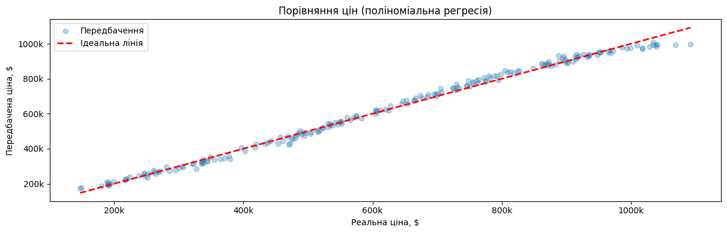

Рис. Результат роботи поліноміальної регресії з degree = 2

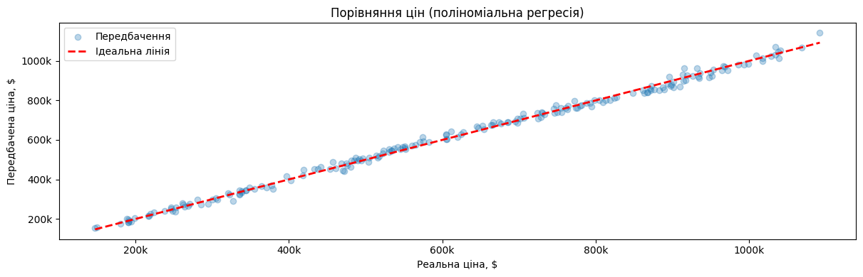

Рис. Результат роботи поліноміальної регресії з degree = 3

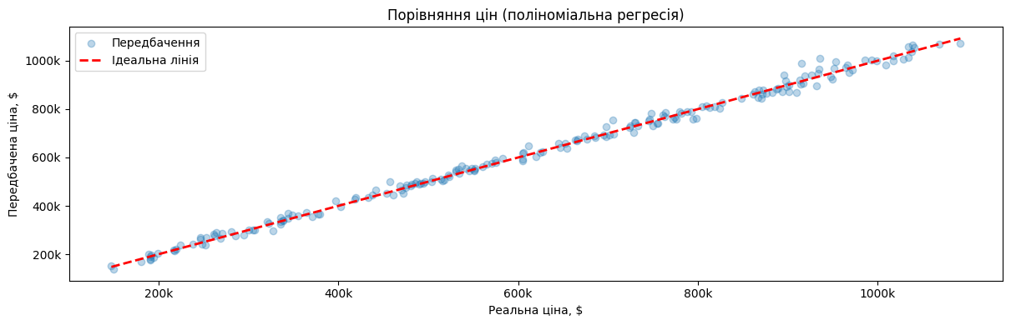

Рис. Результат роботи поліноміальної регресії з degree = 4

*Модель Elastic Net* показала значно нижчу точність (R² ≈ 0.58–0.61) для всіх варіантів ступеня полінома. Це пояснюється тим, що Elastic Net є лінійним алгоритмом з регуляризацією, який не здатен відтворити складні нелінійні залежності між ознаками, притаманні цьому датасету.

* При degree = 2: R² = 0.5822, MAE = $139,482, RMSE = $164,109. Модель дає приблизні оцінки, але сильно спрощує залежності.
* При degree = 3–4: незначне покращення R² (до 0.6072), що свідчить про обмежену гнучкість алгоритму.

Elastic Net добре працює у випадках з мультиколінеарністю або великою кількістю надлишкових ознак, але в цій задачі дані мають переважно нелінійний характер, тому результат є посереднім.

Отже, Elastic Net забезпечує стабільні, але менш точні результати. Його головна перевага – стійкість і відбір найважливіших ознак, проте для задач з нелінійними залежностями поліноміальна регресія є значно ефективнішою.

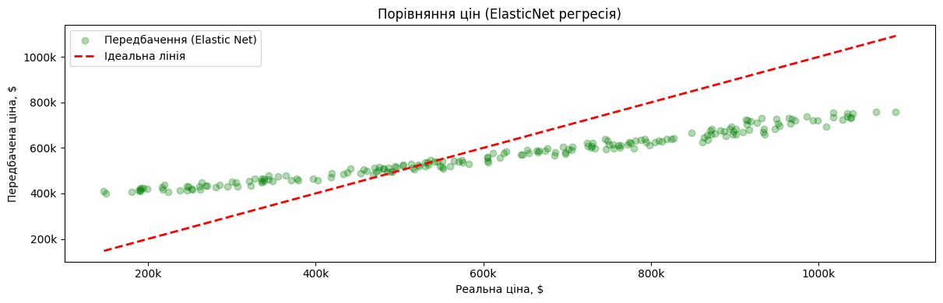

Рис. . Результат роботи Elastic Net регресії з degree = 2

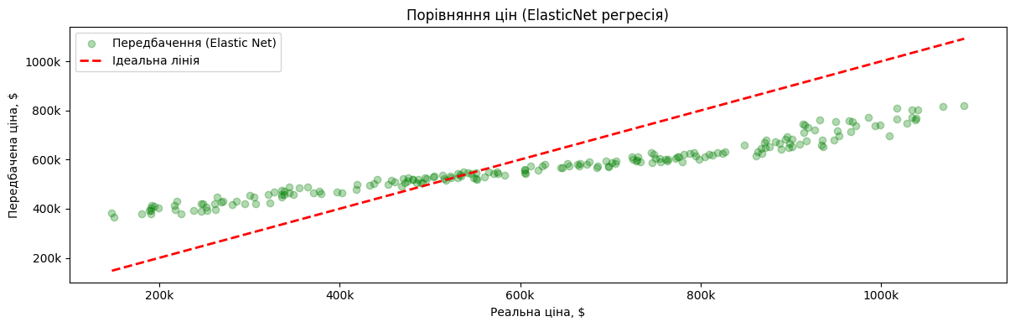

Рис. . Результат роботи Elastic Net регресії з degree = 3



Рис. . Результат роботи Elastic Net регресії з degree = 4

Модель логістичної регресії тестувалась з трьома значеннями гіперпараметра C, який визначає силу регуляризації.

* При C = 0.1 модель має сильну регуляризацію, тому поводиться обережно й частково недонавчається. Є кілька помилкових класифікацій між класами High і Medium, але загалом результат стабільний.
* При C = 1 спостерігається найкращий баланс між узагальненням і точністю. Модель чітко розділяє всі три класи, показує найвищу точність і найменшу кількість помилок.
* При C = 10 регуляризація слабшає, модель починає підлаштовуватись під тренувальні дані. Результати залишаються добрими, але з’являються ознаки перенавчання.

Отже, логістична регресія найкраще працює коли C = 1.

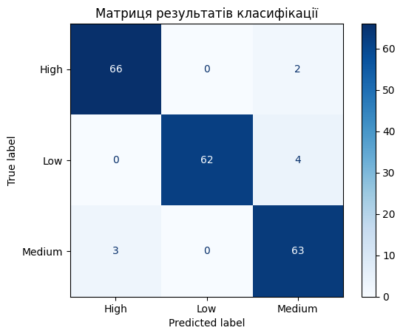

Рис. Результат роботи логістичної регресії з C = 0.1

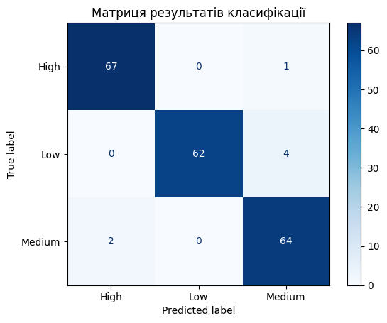

Рис. Результат роботи логістичної регресії з C = 1

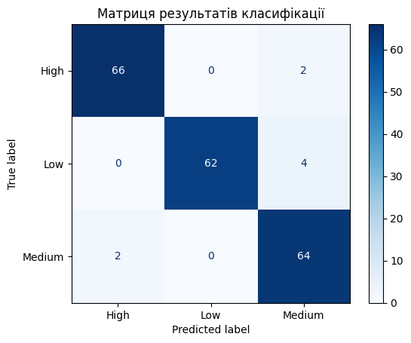

Рис. Результат роботи логістичної регресії з C = 10

**ВИСНОВКИ**

У ході лабораторної роботи було досліджено три алгоритми машинного навчання: поліноміальну регресію, Elastic Net та логістичну регресію. Поліноміальна регресія показала найкращі результати прогнозування цін житла, Elastic Net продемонструвала стабільність і здатність відсікати малозначущі ознаки, а логістична регресія ефективно класифікувала житло за ціновими категоріями. Отримані результати підтверджують, що вибір моделі залежить від характеру даних: для нелінійних залежностей доцільно використовувати поліноміальну регресію, для відбору ознак – Elastic Net, а для задач класифікації – логістичну регресію.